第4节 流体压强与流速的关系
一、学习目标
1.了解气体的压强与流速的关。
2.了解飞机的升力是怎样相关的现象。
3.学会通过实验的方法研究物理规律。
学习的重点是了解气体的压强与流速的关系，并且用其解释生产生活中的现象。
学习的难点是飞机的升力产生的原因。
二、知识点解读
知识点一：液体压强与流速的关系
在气体和液体中，流速越大的位置压强越小。
知识点二：液体压强与流速的关系的应用
飞机的机翼通常都做成上面凸起、下面平直的形状。当飞机在机场跑道上滑行时，流过机翼上方的空气速度大、压强小，流过机翼下方的空气速度小、压强大。机翼上下方所受的压力差形成向上的升力。
三、深化理解知识点的例题及其解析
【例题1】下列现象不能用流体压强与流速的关系来解释的是（ ）
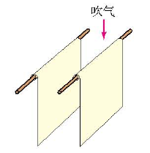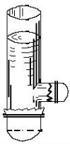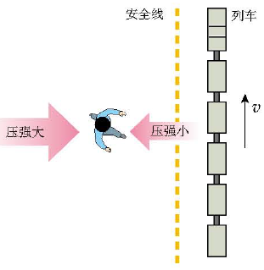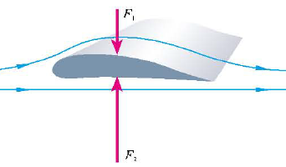

甲 乙 丙 丁

A．图甲所示向两张纸中间吹气，纸张向中间靠拢
B．图乙所示装有液体的玻璃管，底部和侧壁的橡皮膜往外凸起
C．图丙所示地铁站台边，人必须站在黄色以外的区域候车
D．图丁所示飞机升力的产生原因
【例题2】如图所示，某型号飞机模型机翼上表面凸起，下表面较平。在飞行过程中由于上表面的空气流速 （选填“大”或“小”），压强 （选填“大”或“小”），从而能获得向上的升力。
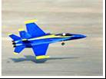
四、本节课的课时作业（含答案与解析）
第4节 《流体压强与流速的关系》课外同步课时作业
一、选择题
1.深圳地区经常会有台风（如图所示），市政府要求居民将简易房的屋顶加固，对于这一要求下列解释正确的是（ ）

A．屋顶上方空气的流速大于下方，屋顶被向下压垮
B．屋顶上方空气的流速大于下方，屋顶被向上掀起

C．屋顶上方空气的流速小于下方，屋顶被向下压垮[
D．屋顶上方空气的流速小于下方，屋顶被向上掀起
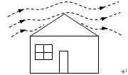
2.我国完成了速度超过400km/h的高铁交会试验，两列高速运行的列车交会过程中，产生“强吸力”的原因是两车之间的空气（ ）
A．流速大，压强大 B．流速小，压强小
C．流速大，压强小 D．流速小，压强大
3.龙卷分实际是高速旋转的气流，能把地面上的物体或人畜“吸”起卷入空中（如图所示）。龙卷风能“吸”起物体的主要原因是
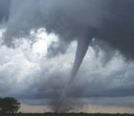
A．龙卷风使物体受到重力变小
B．龙卷风内部的气体流速大，压强小
C．龙卷风具有强大的磁性，将物体吸上天空
D．龙卷风产生强大的静电，将物体吸上天空
4.如图所示，让两张纸固定在某处自由垂直，从上面向两张纸的中间吹气．对这两张纸怎样运动或者会出现的现象，判断正确的是（ ）
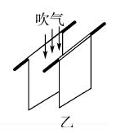
A.发现两张纸向中间靠拢
B.发现两张纸向外飘动
C.发现两张纸左侧向外飘动、右侧向内飘动
D.发现两张纸左侧向内飘动、右侧向外飘动
二、填空题
1.中国自己的大飞机C919首飞成功，举国欢庆．世界上多了一款属于中国的完全按照世界先进标准研制的大型客机．飞机的机翼通常都做成上表面 ，下表面平直的形状．当飞机在空中飞行时，流过机翼上方的空气速度比流过机翼下方的空气速度 ．
2．如图所示，是小明家的电动自行车，但很多人说骑这种车在刮风时不安全．这是由于刮风时，雨棚的形状导致下表面风速比上表面风速 ，从而使雨棚的下表面受到空气压强比上表面大．小明还发现电动车的座垫坐上去舒服，这是因为座垫做得比较宽大，这有助于减小 ．
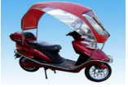
3．如图为“阳光动力2号”太阳能飞机，它所配备的太阳能电池板将太阳能转化为电能，飞机机翼上表面凸起，可使飞行过程中机翼上表面的空气流速 ，压强 ，从而形成升力．
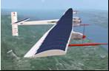
4.如图所示，把饮料吸管A插入盛水的杯中，另一根吸管B的管口贴靠在A管的上端．往B管中吹气，可以看到A管中的水面上升．这是因为A管上端口附近空气压强变 （填“大”或“小”）的缘故；当杯内水的深度为10cm时，杯底受到水的压强大小为 Pa．（g取10N/kg）
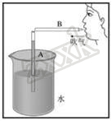
5.大气压是大气产生的压强，标准大气压等于 mm高水银柱产生的压强，其大小为1.013×10⁵Pa．气体和液体都是流体，流体中流速越 的位置，压强越大。
三、综合能力题
1.鸟撞飞机事件时有发生，是不是它们“瞎”了？研究发现雨燕等鸟类具有边飞边睡的能力，甚至还能长时间张开一只眼睛来观察飞行路径，避免与其它鸟类或物体碰撞．研究还发现，某种鸟类只有距离运动的物体30m内才逃离．由于飞机速度很快，所以它们就没有足够的时间来逃离，而引起撞机事件．综合上述信息，回答下列问题：
（1）数据显示，一只0.5kg的鸟正面撞在迎面飞来的速度为720km/h的飞机上，就会产生1.6×10⁴N撞击力，对飞机造成损伤．假如撞击面积为0.01m²，计算该鸟撞击飞机的压强．
（2）如表是三种材料的相关参数，从飞机承受鸟类撞击能力和飞机自身重量考虑，最适宜用来制造飞机的材料是 ．
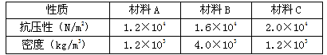
（3）如图，一架飞机以720km/h的速度向正前方O点的鸟迎头飞去，则飞机的头A点到达O点位置所需的时间是 s，这也就是飞机留给该鸟逃离O点的时间．
（4）天空自古以来都是鸟类的地盘，能够长时间飞行的鸟类有边飞边睡的能力是它们 飞行生活的表现，是自然选择的结果．根据达尔文进化论推测，随着空中高速飞行器的增多，很多很多年后，鸟类 （选填“可能”或“不可能”）具有更强的躲避高速飞行器的能力．
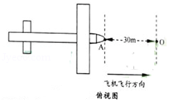
2.我国完成了速度超过400km/h的高铁交会试验，两列高速运行的列车交会过程中，产生“强吸力”的原因是两车之间的空气（ ）[来
A．流速大，压强大 B．流速小，压强小 C．流速大，压强小 D．流速小，压强大

